Les phrases au hasard (Restaurant) - Teacher Instructions

Buts d’apprentissage :
- I can use simple grammar structures correctly so I am understood. / Je peux utiliser correctement des structures grammaticales simples pour être bien compris.
- I can spell most words correctly and be understood when writing a message. / Je peux écrire correctement la plupart des mots et être bien compris quand j’écris un message.
- I can ask and answer questions about food and movies. / Je peux poser et répondre aux questions à propos de la nourriture et des films.

- Print out the spinners below, have enough of each type of spinner for 1 for every 3 students
- It could be helpful to print on cardstock and/or laminate the spinners before cutting them out for longevity
- Divide the class into groups of 3
- Give each group a pronouns spinner, a mots interrogatifs spinner, and a verbs spinner
- Give each group 3 paper clips to use on the spinners
- Tell the students to spin in order to fill in the chart with three randomly generated words
- Once the group has their three words, they must write a sentence for the combination of words
- The teacher will decide if this activity will be used to practice present tense or futur proche

- The group will repeat until the chart is filled in
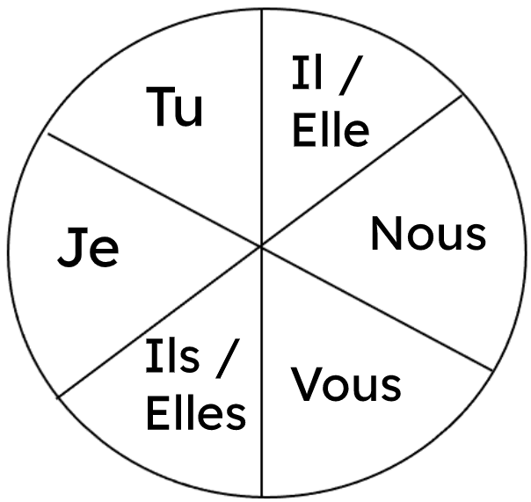

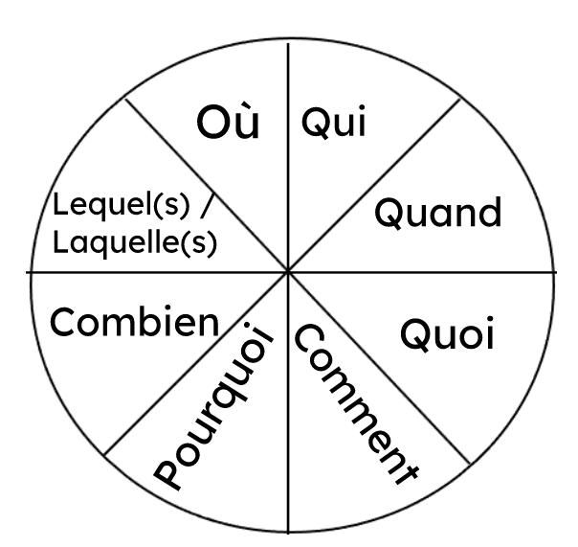

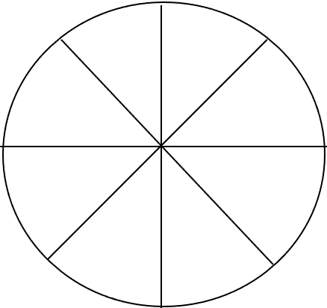
Payer
Boire
Manger
Acheter
Servir
Commander
Goûter
Prendre
Noms : ______________________________________________________

Les phrases au hasard (Restaurant)
Buts d’apprentissage :
- Je peux utiliser correctement des structures grammaticales simples pour être bien compris.
- Je peux écrire correctement la plupart des mots et être bien compris quand j’écris un message.
- Je peux poser et répondre aux questions à propos de la nourriture et des films.

Utilise les girouettes pour déterminer trois mots au hasard. Remplis le tableau avec ces mots. Puis, écris une phrase avec les trois mots choisis. Utilise tes notes et tes ressources. *Fais attention aux verbes irréguliers.

Mot interrogatif | Pronom | Verbe | Phrase
Ex. Où | nous | manger | Où est-ce que nous allons manger ce soir ?

